Lissabon - Alfama
- De oudste wijk van Lissabon is het hooggelegen Alfama, tussen het Kasteel van Sint-Joris en de Taag.
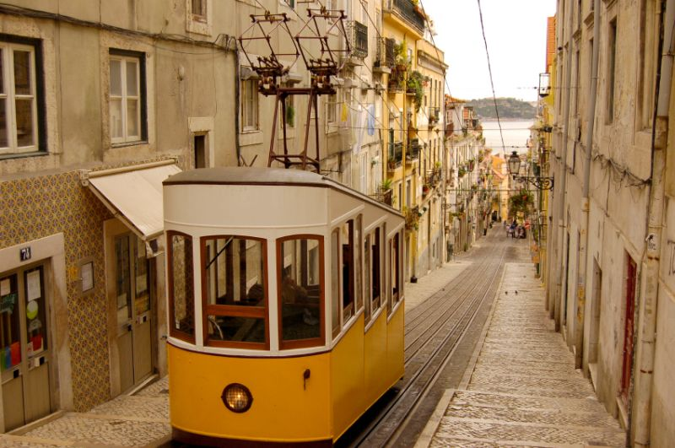
- De naam is afgeleid van het Arabische Al-hamma (bad). Vroeger bevonden zich aan de voet van de heuvel warmwaterbronnen.
- Wonder boven wonder werd deze wijk gespaard bij de grote aa rdbeving van 1755.
- De meeste mensen nemen vanaf de rotonde Praça Duque da Terceira de tram naar Alfama, aangezien de klim naar boven behoorlijk steil is.
- Alfama is een labyrint van steile bochtige straatjes, smalle stegen, bogen, poorten en trappen.
- De beste manier om de wijk te verkennen is een beetje rondstruinen, hier naar links, daar naar rechts.
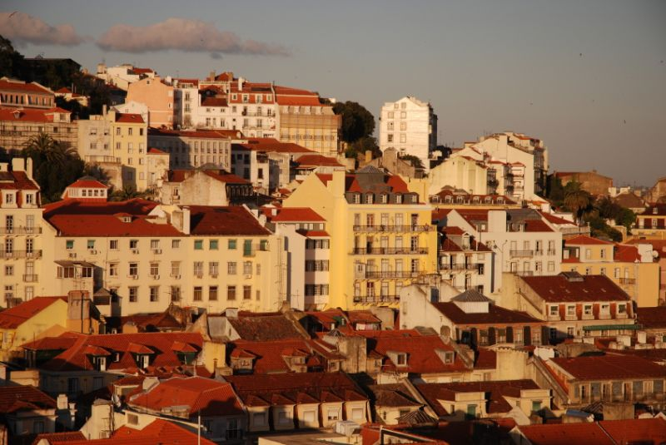
- U zult waarschijnlijk wat verdwalen, iets wat bijna niet te vermijden is. Uiteindelijk komt u wel weer op een punt dat u herkent, zoals een van de terrassen waar u een mooi uitzicht hebt over deze oude wijk.
- De grootste terrassen (miradouros) zijn Miradouro de Santa Luzia en Miradouro das Portas do Sol.
- Alfama is de bakermat van de fado, de melancholieke Portugese muziek.
- U vindt dan ook overal bars, cafés en restaurants waar de fado ten gehore wordt gebracht.
- De meest authentieke fado hoort u in barretjes die moeilijk te vinden zijn. Vraag de lokale bevolking.
- De beroemdste fadozangeres was ongetwijfeld Amalia Rodrigues. Haar huis (Rua de São Bento 193) is een museum met de prijzen die ze won, haar kleding, sieraden en brieven. Overal in het huis klinkt de stem van Amalia.
- Voor meer informatie over de oorsprong en ontwikkeling van de fadomuziek gaat u naar het Fadomuseum.
- Er staan enkele oude kerken in Alfama, de bekendste is de Santa Maria Maior de Lisboa, meestal gewoon Sé (kathedraal) genoemd.
- Gebouwd tussen de 12e en 14e eeuw is dit het oudste gebouw van Lissabon.
- In de kerk São Vicente de Fora liggen koningen van de Braganza-dynastie begraven.
- Verder ziet u in de kloostergang mooie tegelpanelen die de fabels van La Fontaine verbeelden.
- Voormalige presidenten hebben hun laatste rustplaats in de Santa Engrácia-kerk, waar verder beroemde schrijvers en fadozangeres Amalia Rodrigues liggen begraven.
- Op dinsdagen en zaterdagen wordt bij deze kerk de beroemde vlooienmarkt Feira da Ladra gehouden.
Fadomuseum
Adres: Rua do Jardim do Tabaco
Openingstijden: 10.00-18.00 (maandag gesloten)
Toegangsprijs: onbekend

